ROGLA - apartma GABER-128

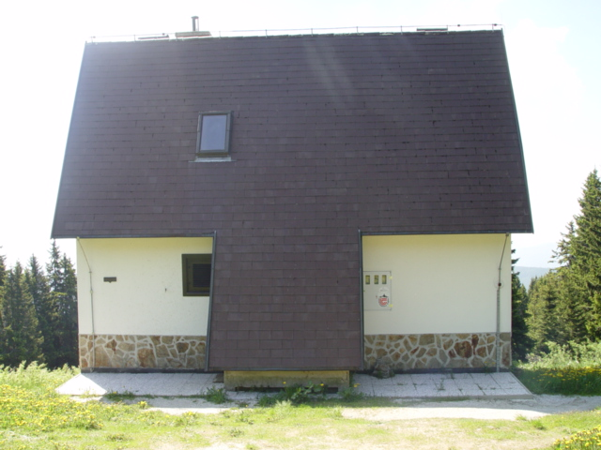 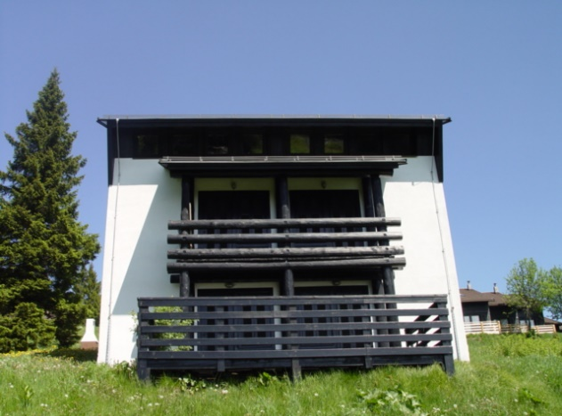 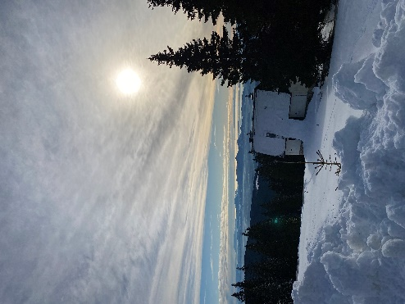
Počitniški objekt Rogla Pogled na hišo iz sprednje strani Razgled

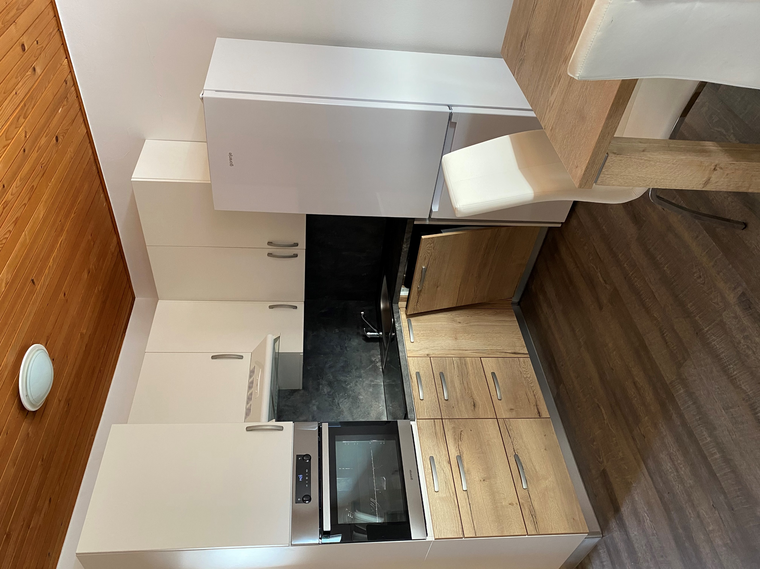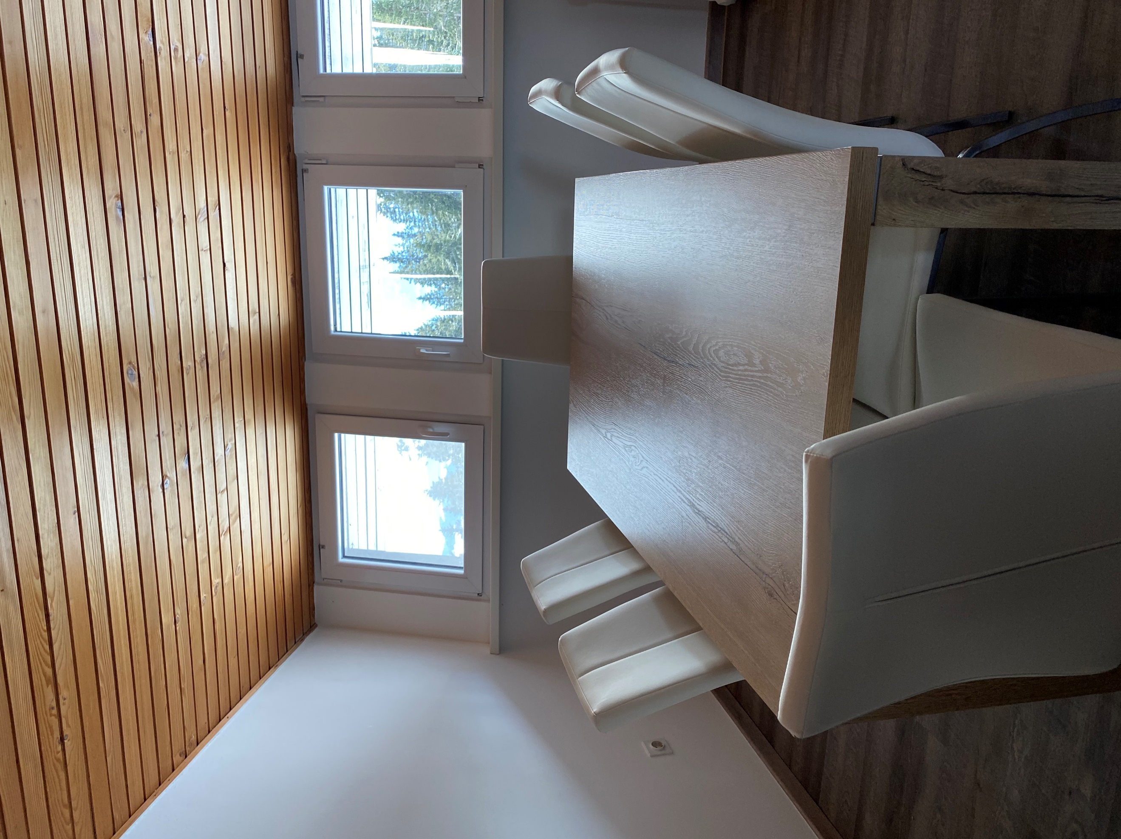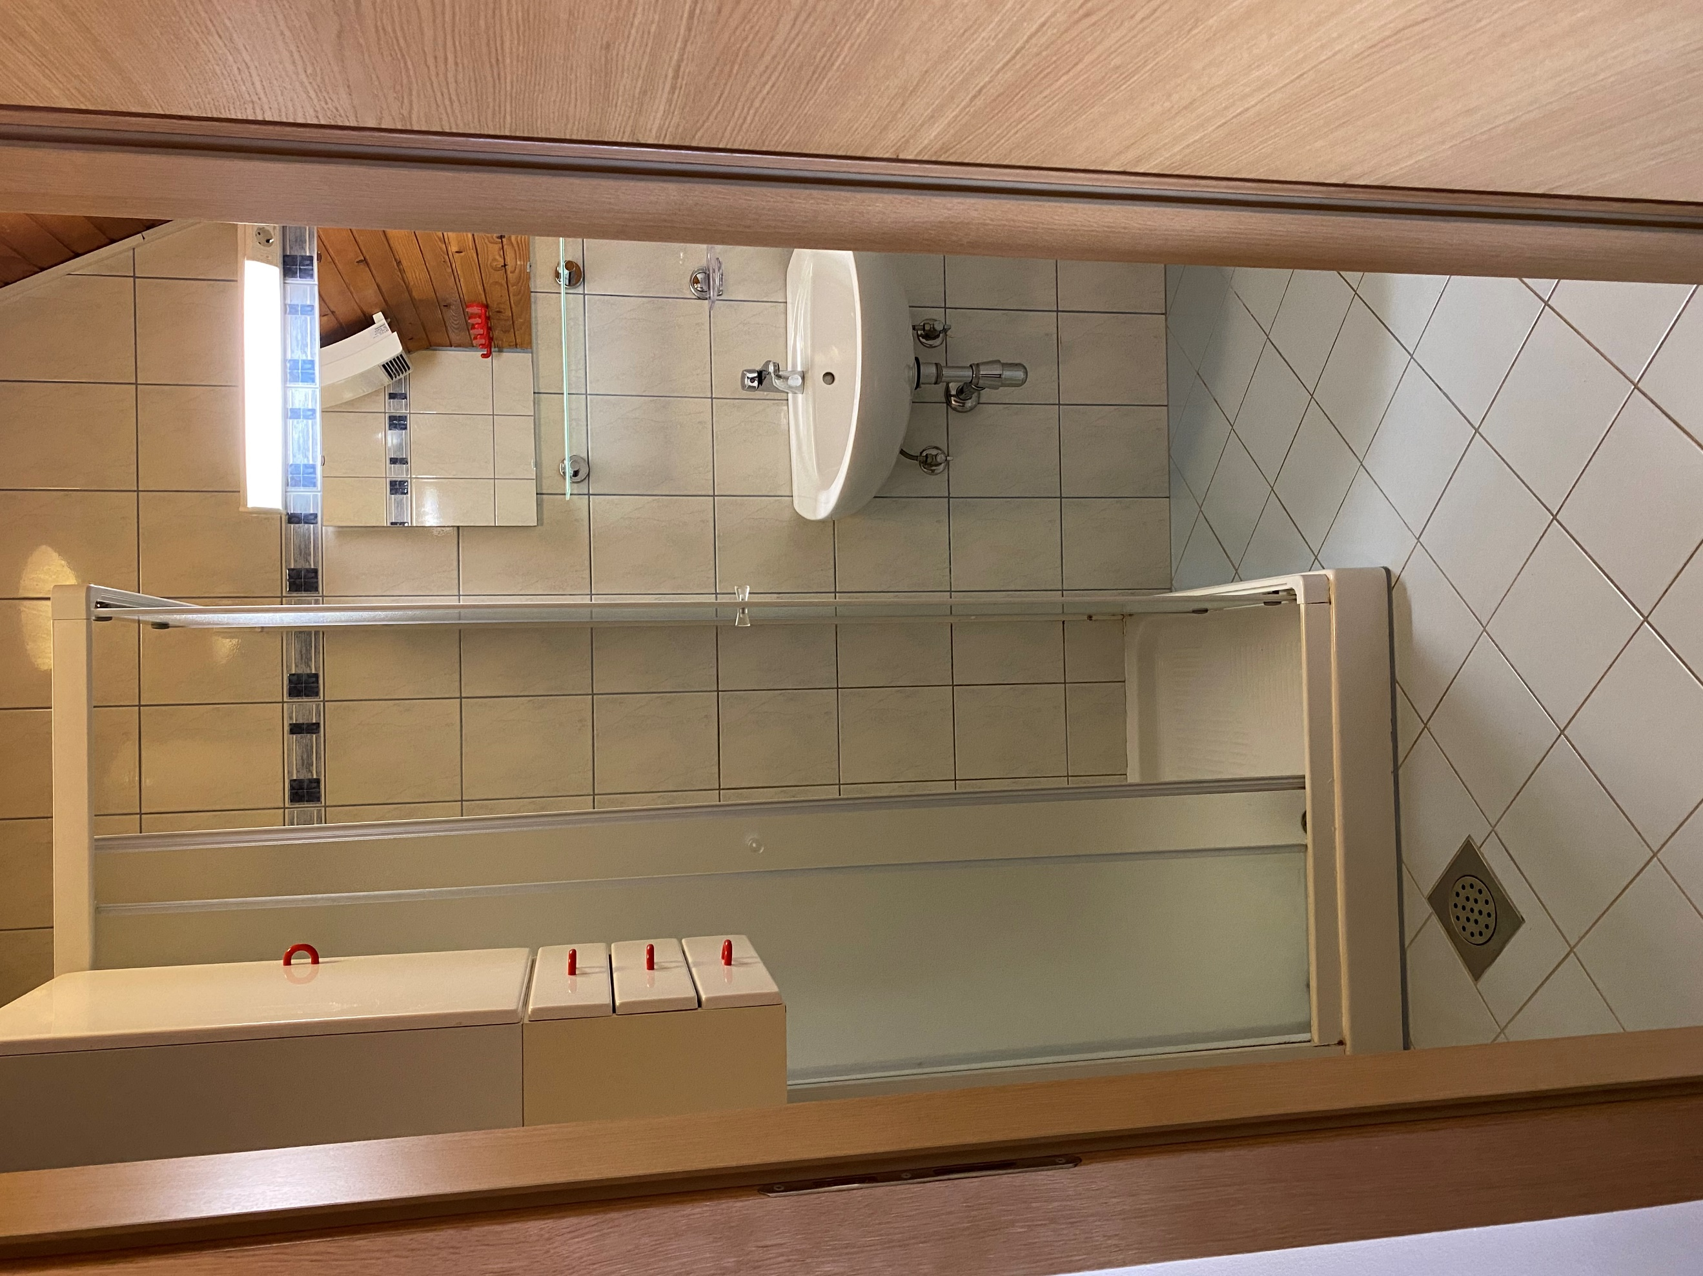
Kuhinja Jedilni kot Kopalnica

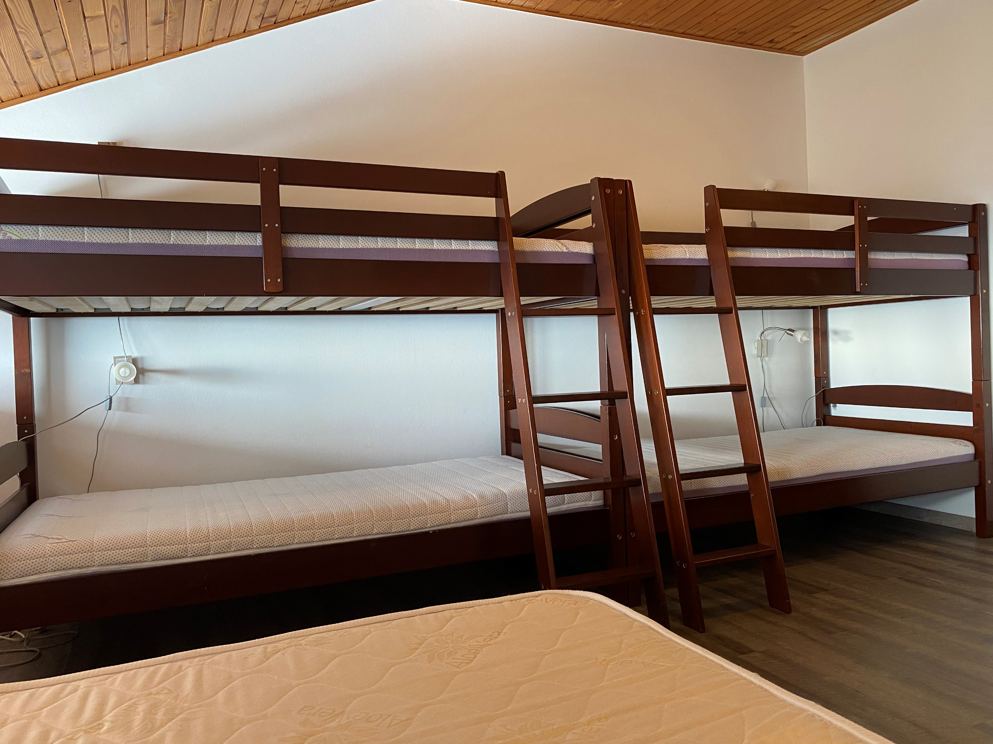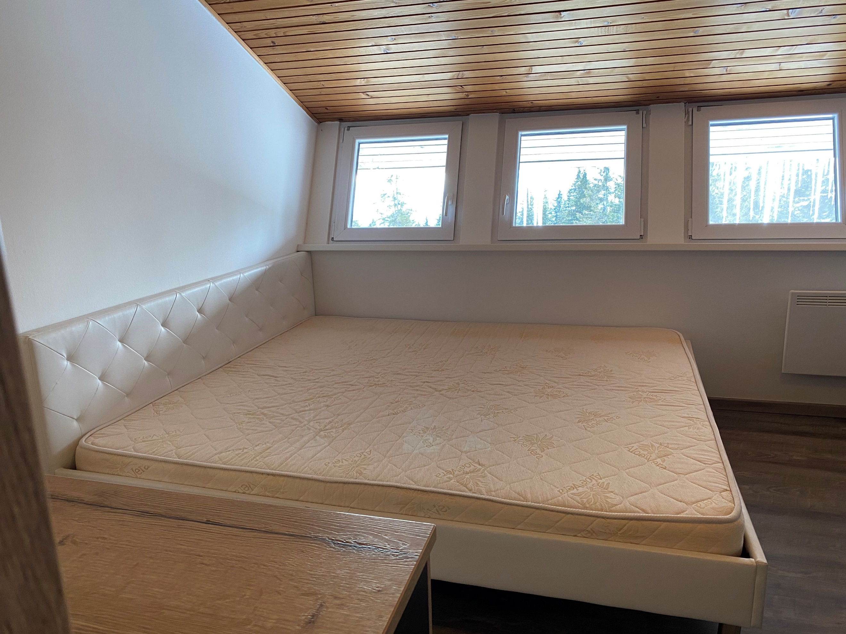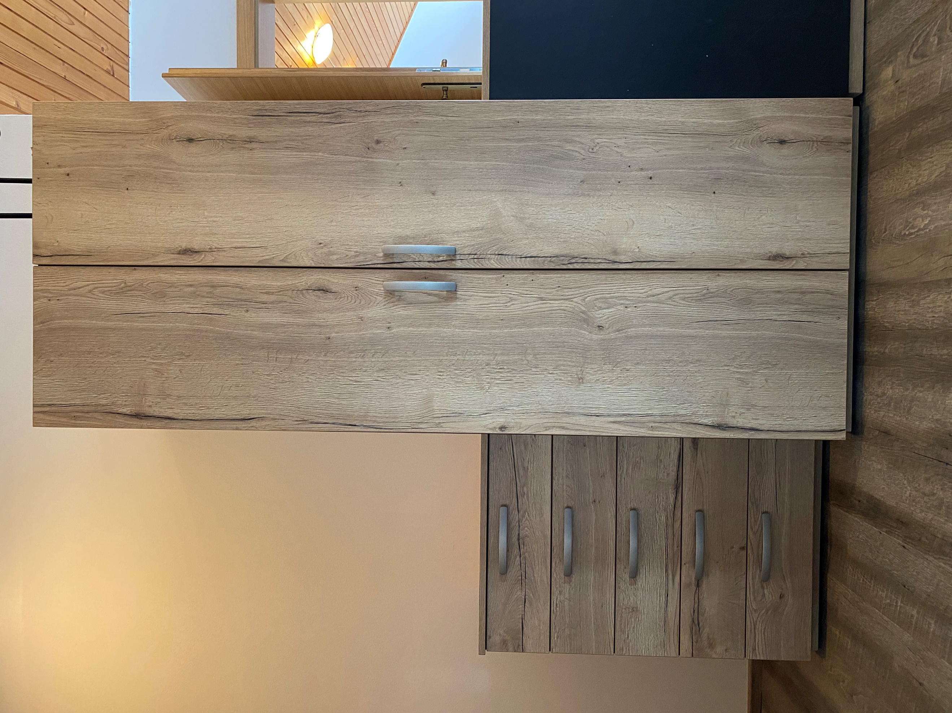
Pograd v spalnici Spalnica Pohištvo v spalnici

Kratek opis: Apartma Gaber - 128 ima šest razpoložljivih ležišč in se nahaja v prvem nadstropju samostojne počitniške hiše s skupno tremi apartmaji (zadnja v nizu počitniških hiš »Gaber«) na naslovu Rogla 67. Apartma meri 50 m² in ima WC z ločeno kopalnico, kuhinjo z jedilnico ter spalnico, kjer so vsa ležišča (2 pograda in zakonska postelja). Na hodniku ob vstopu v počitniško hišo je na razpolago prostor za shranjevanje smuči.
Svoje vozilo lahko parkirate ob ekološkem otoku št. 5.

Apartma je opremljen za bivanje in kuhanje. S seboj je potrebno prinesti posteljnino, brisače, kuhinjske krpe in čistila.

Vodenje živali v objekt ni dovoljeno.

Podatki o recepciji: Hotel Planja (podrobnejše informacije glede prevzema ključev boste prejeli
hkrati z napotnico).

Podatki o enoti

Klimatska naprava | Kad
Brezžični internet | Tuš kabina
TV | Kuhinjska posoda in jedilni pribor
KATV | Odeja in vzglavnik
Radio | Posteljnina
Telefon | Brisače
Pralni stroj | Sesalnik
Pomivalni stroj | Terasa/Balkon
Steklokeramična plošča | Dovoljeno kajenje
Pečica | Otroška postelja
Mikrovalovna pečica | Hišni ljubljenčki
Grelnik vode | Manjši rostor za shranjevanje
Aparat za kavo | Čudovit pogled v dolino
Hladilnik | Končno čiščenje
Zamrzovalnik | Električni radiatorji

Dodatne informacije

Javno parkirišče | Vrtna garnitura
Bazen v hotelu Planja NI VKLJUČENO V CENO! | Shramba za smuči
Žar

Razdalja

Smučišče: | 300 m
Center mesta: | 16,7 km
Trgovina: | 950 m
Farmacija: | 17,1 km
Restavracija: | 550 m
Bencinska črpalka: | 16,4 km
Policijska postaja: | 22,1 km
Zdravnik / bolnišnica: | 15,4 km
Wellness: | 16,4 km
Letališče: | 49,3 km
Avtobusna postaja: | 550 m
Pošta: | 17,1 km
Sosednji objekt: | 20 m

Tloris

